**Міністерство освіти і науки України  
Національний технічний університет України  
«Київський політехнічний інститут імені Ігоря Сікорського»  
Факультет інформатики та обчислювальної техніки  
Кафедра обчислювальної техніки**

**Лабораторна робота № 6**

з дисципліни  
«Основи Front-end технологій»

Виконав: Перевірив:

студент групи ІМ-11 [Костянтин Анатолійович Жереб](https://fictadvisor.com/teachers/633ed74e-87ca-4c57-bceb-b52b5cb2249c)  
Шевирьов Владислав Олегович  
варіант за списком: 35

**Завдання лабораторної**

**Завдання 1.**

Створити js-скрипт для отримання інформації із зовнішньої сторінки <https://randomuser.me/api> за допомогою методів **fetch** та **promise** у форматі JSON.

У мене 3 варіант, тому:



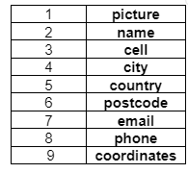

**Виконання лабораторної**

Підготуємо контейнеры для отримання даних:

<div class="button_container">

<button onclick="getUsers()" class="button">Отримати</button>

</div>

<div class="success_container"></div>

<div class="users_container"></div>

Створюємо функцію, яка буде отримувати дані:

function getRandomUsers(numberOfUsers) {

return new Promise((resolve, reject) => {

fetch(`https://randomuser.me/api/?results=${numberOfUsers}`)

.then((response) => {

if (!response.ok) {

throw new Error(`HTTP error! Status: ${response.status}`);

}

return response.json();

})

.then((data) => {

resolve(data.results);

})

.catch((error) => {

reject(error);

});

});

}

В ній я приймаю кількість, користувачів, яку потрібно отримати. Api розуміє яку кількість користувачів потрібно повернути через **query**-параметр **“results”**.

Після цього створюємо функцію, яка буде спрацьовувати, коли користувач натискає кнопку:

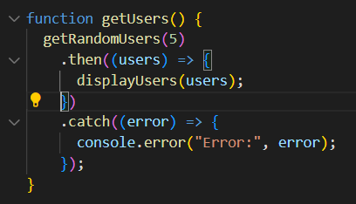

Ну і наостанок функція, яка буде виводити отримані дані:

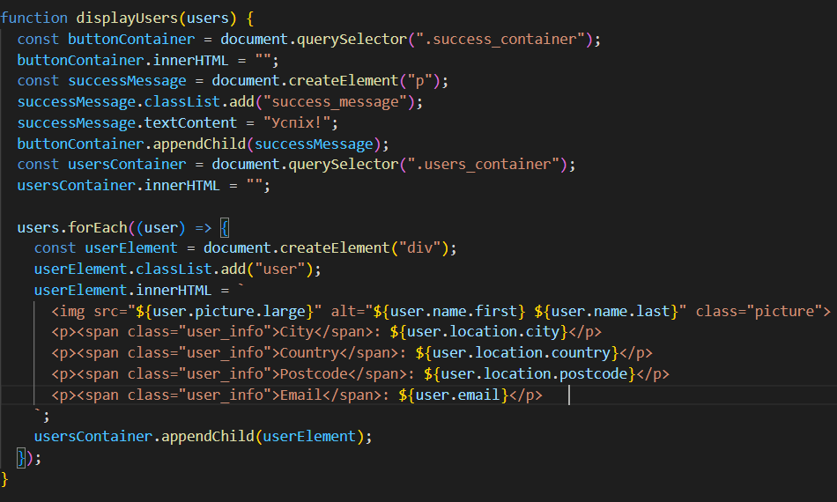

Тут ми отримуємо доступ до потрібних контейнерів через querySelector.

**Repo:** [**https://github.com/AidXylelele/fronted-labs**](https://github.com/AidXylelele/fronted-labs)

**Висновок:**

У ході виконання лабораторної роботи я навчився працювати з глобальним методом fetch(), promise-ми та загалом з асинхронними операціями в js. Також був отриманий досвід в роботі з api, а також були отримані навички з використання query-параметрів.